学业分层测评(二十一)
(建议用时：45分钟)
[学业达标]
1．下列各组属于国际单位制的基本单位的是( )
A．千克、米、秒 B．克、牛顿、米
C．质量、长度、时间 D．质量、力、位移
【解析】 选项C、D中所给的都是物理量，不是物理单位，C、D错误；千克、米、秒分别为质量、长度、时间三个基本物理量的单位，A正确；B项中牛顿是导出单位，B错误．
【答案】 A
2．(多选)下列说法中正确的是 ( )
A．在力学中，力是基本概念，所以力的单位“牛顿”是力学单位制中的基本单位
B．因为力的单位是牛顿，而1 N＝1 kg·m/s²，所以牛顿是个导出单位
C．各物理量采用国际单位，通过物理公式得出的最后的运算结果一定为国际单位
D．物理公式不仅确定了物理量之间的数量关系，同时也确定了物理量间的单位关系
【解析】 “力”虽然是力学中一个最基本的概念，但它不是力学中的基本物理量(质量、长度和时间)，所以它的单位“牛顿”不是力学中的基本单位．力学中的基本单位是千克、米、秒，其他单位都是导出单位．
【答案】 BCD
3．关于力的单位“牛顿”，下列说法正确的是( )
A．使质量是2 kg的物体产生2 m/s²的加速度的力，叫做1 N
B．使质量是0.5 kg的物体产生1.5 m/s²的加速度的力，叫做1 N
C．使质量是1 kg的物体产生1 m/s²的加速度的力，叫做1 N
D．使质量是2 kg的物体产生1 m/s²的加速度的力，叫做1 N
【解析】 使质量是1 kg的物体产生1 m/s²的加速度的力是1 N，即F＝ma＝1×1 N＝1 N，C正确．
【答案】 C
4．(2016·烟台高一期中)雨滴在空气中下落，当速度比较大的时候，它受到的空气阻力与其速度的二次方成正比，与其横截面积成正比，即F_{f}＝kSv²，则比例系数k的单位是 ( ) 【导学号：16190185】
A．kg/m⁴ B．kg/m³
C．kg/m² D．kg/m
【解析】 将F_{f}＝kSv²变形得k＝，采用国际单位制，式中F_{f}的单位为N，即kg·m/s²，S的单位为m²，速度的二次方的单位可写为(m/s)².将这些单位代入上式得，即比例系数k的单位是kg/m³，故B正确.
【答案】 B
5．(多选)有几个同学在一次运算中，得出了某物体位移x的大小同其质量m、速度v、作用力F和运动时间t的关系式分别如下，其中一定错误的是( )
A．x＝ B．x＝
C．x＝Ft D．x＝
【解析】 把各物理量的单位都用基本单位表示，v的单位符号为m/s，a的单位符号为m/s²，F的单位符号为kg·m/s²，x的单位符号为m.再检验各选项可知A、B、C均错误．
【答案】 ABC
6．质量m＝20 g的物体，测得它的加速度a＝20 cm/s²，则关于它所受的合力的大小及单位，下列运算既正确又规范简洁的是( )
A．F＝ma＝20×20＝400 N
B．F＝ma＝0.02×0.2＝0.004 N
C．F＝ma＝0.02 kg×0.2 m/s²＝0.004 N
D．F＝ma＝0.02×0.2 N＝0.004 N
【解析】 统一单位，m＝0.02 kg，a＝20 cm/s²＝0.2 m/s²，由牛顿第二定律可得F＝ma＝0.02×0.2 N＝0.004 N，D选项既正确又规范简洁．
【答案】 D
7．(多选)物理学中，把物体的质量m与速度v的乘积称为物体的动量，用字母p表示，即p＝mv.关于动量的单位，下列各式正确的是( )
A．kg·m/s B．N·s
C．N·m D.·
【解析】 由p＝mv知动量的单位为kg·m/s，A正确；1 N·s＝1 kg·m/s²·s＝1 kg·m/s，B正确，C错误；由F＝ma知质量m＝，单位为，D正确．
【答案】 ABD
8．质量为10 g的子弹，以300 m/s的水平初速度射入一块竖直固定的木板，把木板打穿，子弹射出的速度是200 m/s.若木块厚`度为10 cm，求子弹对木板的平均作用力．小明同学的解法如下，你同意他的解法吗？
由运动学公式：v²－v＝2ax得：
a＝＝ m/s²＝－2.5×10³ m/s²
由牛顿第二定律：
F＝ma＝10×(－2.5×10³)N＝－2.5×10⁴ N.
【解析】 不同意，原因是单位未统一到同一单位制中，正确解法如下：
x＝10 cm＝0.1 m，m＝10 g＝10^{－2} kg，
a＝＝m/s²＝－2.5×10⁵m/s²，
F＝ma＝10^{－2}×(－2.5×10⁵)N＝－2.5×10³N，
负号表示与速度反向．
【答案】 见解析
[能力提升]
9．如图442所示，是采用动力学方法测量空间站质量的原理图，若已知飞船质量为3.0×10³ kg，其推进器的平均推力为900 N，在飞船与空间站对接后，推进器工作5 s，测出飞船和空间站速度变化是0.05 m/s，则空间站的质量为( )
【导学号：16190186】
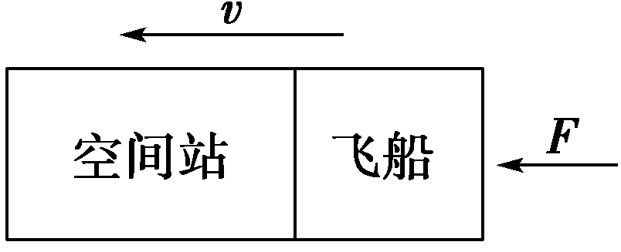
图442
A．9.0×10⁴kg B．8.7×10⁴kg
C．6.0×10⁴kg D．6.0×10³kg
【解析】 根据飞船和空间站的速度变化，得出它们的加速度，再根据牛顿第二定律得出它们的总质量，总质量减去飞船的质量就是空间站的质量．
由加速度定义式：
a＝＝m/s²＝0.01 m/s²
由牛顿第二定律F＝(m₁＋m₂)a得：
m₂＝＝kg＝8.7×10⁴ kg，故B正确．
【答案】 B
10．声音在空气中的传播速度v与空气的密度ρ、压强p有关．根据单位制，检验下列关于空气中声速的表达式(k为比例系数，无单位)正确的是( )
A．v＝ B．v＝
C．v＝ D．v＝
【解析】 可把p、ρ的单位用基本单位表示，代入进行单位运算，看得出的单位是否是v的单位．p的单位用国际单位制中的基本单位表示：1 Pa＝1 ＝1 ，ρ的单位用国际单位制中的基本单位表示：kg/m³，代入A选项中，单位为m²/s²，显然不是速度的单位，A错；代入B项得单位为m/s，B正确；代入C项为s/m，也不是速度的单位，C错；同理D项单位为kg/(m²·s)，D错．
【答案】 B
11．选定了长度单位m、质量单位kg、时间单位s之后，就足以导出力学中其他所有物理量的单位，但必须依据相关的公式．现有一个物理量A＝ ，其中M是质量，r是长度，又已知G的单位是N·m²·kg^{－2}，据此能否推知A是什么物理量？
【解析】 根据物理量A的表达式，导出A的单位，就可以知道A是一个什么物理量．与 相对应的单位为＝＝＝m/s.物理量A的单位是m/s，所以物理量A是速度．
【答案】 速度
12．质量为1.5 t的汽车在前进中受到的阻力是车重的0.05倍，汽车在水平地面上做匀加速直线运动时，5 s内速度由36 km/h增至54 km/h.求汽车发动机的牵引力的大小．(g取10 m/s²) 【导学号：16190187】
【解析】 计算时把各物理量的单位统一到国际单位制中．因v＝v₀＋at，F－F_{阻}＝ma，
故F＝ma＋F_{阻}＝＋0.05mg，
已知v₀＝36 km/h＝10 m/s，v＝54 km/h＝15 m/s，
t＝5 s，m＝1.5 t＝1.5×10³kg，
代入以上数据，计算得
F＝N＋0.05×1.5×10³×10 N＝2.25×10³N.
【答案】 2.25×10³N

